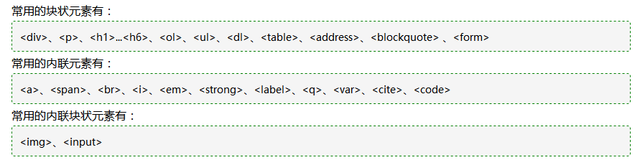

块级元素特点：

1、每个块级元素都从新的一行开始，并且其后的元素也另起一行。（真霸道，一个块级元素独占一行）

2、元素的高度、宽度、行高以及顶和底边距都可设置。

3、元素宽度在不设置的情况下，是它本身父容器的100%（和父元素的宽度一致），除非设定一个宽度。

行内元素

在html中，<span>、<a>、<label>、<input>、 <img>、 <strong> 和<em>就是典型的行内元素（inline）元素。当然块状元素也可以通过代码display:inline将元素设置为行内元素。如下代码就是将块状元素div转换为行内元素，从页使用div元素具有行内元素特点。

行内元素特点：

1、和其他元素都在一行上；

2、元素的高度、宽度、行高及顶部和底部边距不可设置；

3、元素的宽度就是它包含的文字或图片的宽度，不可改变。

内联块状元素

内联块状元素（inline-block）就是同时具备内联元素、块状元素的特点，代码display:inline-block就是将元素设置为内联块状元素。(css2.1新增)，<img>、<input>标签就是这种内联块状标签。

inline-block元素特点：

1、和其他元素都在一行上；

2、元素的高度、宽度、行高以及顶和底边距都可设置

链接：<https://www.nowcoder.com/questionTerminal/82be034e331a47c9893b2ceef5b8b8b3>  
来源：牛客网

**1.行内元素**

* **a - 锚点**
* **abbr - 缩写**
* **acronym - 首字**
* **b - 粗体 ( 不推荐 )**
* **bdo - bidi override**
* **big - 大字体**
* **br - 换行**
* **cite - 引用**
* **code - 计算机代码 ( 在引用源码的时候需要 )**
* **dfn - 定义字段**
* **em - 强调**
* **font - 字体设定 ( 不推荐 )**
* **i - 斜体**
* **img - 图片**
* **input - 输入框**
* **kbd - 定义键盘文本**
* **label - 表格标签**
* **q - 短引用**
* **s - 中划线 ( 不推荐 )**
* **samp - 定义范例计算机代码**
* **select - 项目选择**
* **small - 小字体文本**
* **span - 常用内联容器，定义文本内区块**
* **strike - 中划线**
* **strong - 粗体强调**
* **sub - 下标**
* **sup - 上标**
* **textarea - 多行文本输入框**
* **tt - 电传文本**
* **u - 下划线**
* **var - 定义变量**

**2.块元素 (block element)**

* **address - 地址**
* **blockquote - 块引用**
* **center - 举中对齐块**
* **dir - 目录列表**
* **div - 常用块级容易，也是 css layout 的主要标签**
* **dl - 定义列表**
* **fieldset - form控制组**
* **form - 交互表单**
* **h3-大标题**
* **h4 - 副标题**
* **h3 - 3级标题**
* **h4 - 4级标题**
* **h5 - 5级标题**
* **h6 - 6级标题**
* **hr - 水平分隔线**
* **isindex - input prompt**
* **menu - 菜单列表**
* **noframes - frames可选内容，（对于不支持 frame 的浏览器显示此区块内容**
* **noscript - ）可选脚本内容（对于不支持 script 的浏览器显示此内容）**
* **ol - 排序表单**
* **p - 段落**
* **pre - 格式化文本**
* **table - 表格**
* **ul - 非排序列表**

**可变元素**

**可变元素为根据上下文语境决定该元素为块元素或者内联元素。**

* **applet - java applet**
* **button - 按钮**
* **del - 删除文本**
* **iframe - inline frame**
* **ins - 插入的文本**
* **map - 图片区块 (map)**
* **object - object对象**
* **script - 客户端脚本**

**3.空元素 ( 在 HTML[1] 元素中，没有内容的 HTML 元素被称为空元素 )**

* **<br/> //换行**
* **<hr> //分隔线**
* **<input> //文本框等**
* **<img> //图片**
* **<link> <meta>**

